Bệnh hô hấp cấp
ở trẻ em

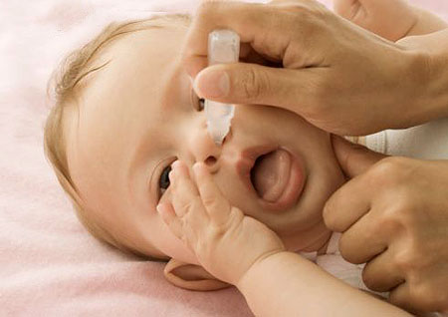


Viêm hô hấp ở trẻ em có những biểu hiện gì?

Thông thường, trẻ bắt đầu với các biểu hiện như ho, sốt, chảy mũi, nghẹt mũi, sau đó thở nhanh, thở rít, tím tái.nếu không xử trí kịp thời trẻ có thể hôn mê, co giật, có thể gây tử vong cho trẻ.


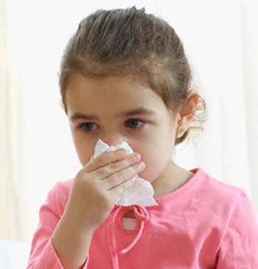
Chăm sóc trẻ viêm đường hô hấp tại nhà như thế nào?
- Cho trẻ ăn nhiều bữa trong ngày, thức ăn đủ dinh dưỡng, dễ tiêu hóa.
- Cho trẻ uống nước chín, nước trái cây tươi.



- Giảm ho an toàn với tắc chưng đường phèn, tần dày lá, …
- Thông mũi giúp trẻ dễ thở bằng cách nhỏ nước muối sinh lý, hút nước mũi.
- Hạ sốt cho trẻ: lau mát bằng nước ấm, uống thuốc hạ sốt.
- Cần đưa trẻ đến ngay cơ sở y tế để được điều trị kịp thời khi trẻ sốt cao liên tục, lừ đừ, thở nhanh, khó thở, tím tái…
Phòng ngừa viêm đường hô hấp cho trẻ như thế nào?
- Giữ ấm cho trẻ khi thời tiết trở lạnh.
- Tránh để trẻ tiếp xúc với người lớn hay trẻ đang cảm ho.
- Rửa tay sạch, tắm giặt hàng ngày cho trẻ.
- Tăng sức đề kháng cho trẻ bằng chế độ dinh dưỡng và chích ngừa đầy đủ.

